Relazione Tecnica
Test Pratico – Virtualizzazione e Installazione Sistema Operativo

1. Software Utilizzato
Software di virtualizzazione:
- Oracle VirtualBox – software gratuito e open source per la virtualizzazione, disponibile su virtualbox.org
Sistema operativo guest:
- Ubuntu 24.04 LTS – distribuzione Linux gratuita, scaricata come immagine ISO dal sito ufficiale ubuntu.com

2. Sistema Operativo Installato
Il sistema operativo installato nella macchina virtuale è Ubuntu 24.04 LTS (Long Term Support), una distribuzione Linux basata su Debian. L'installazione è stata eseguita in modalità standard con interfaccia grafica GNOME.
Configurazione della macchina virtuale:
- RAM assegnata: 2048 MB
- Disco virtuale: 20 GB (formato VDI, allocazione dinamica)
- Controller grafico: VBoxVGA
- Rete: NAT (predefinita)

3. Operazioni Svolte

3.1 Installazione di VirtualBox
È stato scaricato e installato Oracle VirtualBox sul computer host (Windows). Il software è stato ottenuto gratuitamente dal sito ufficiale virtualbox.org.
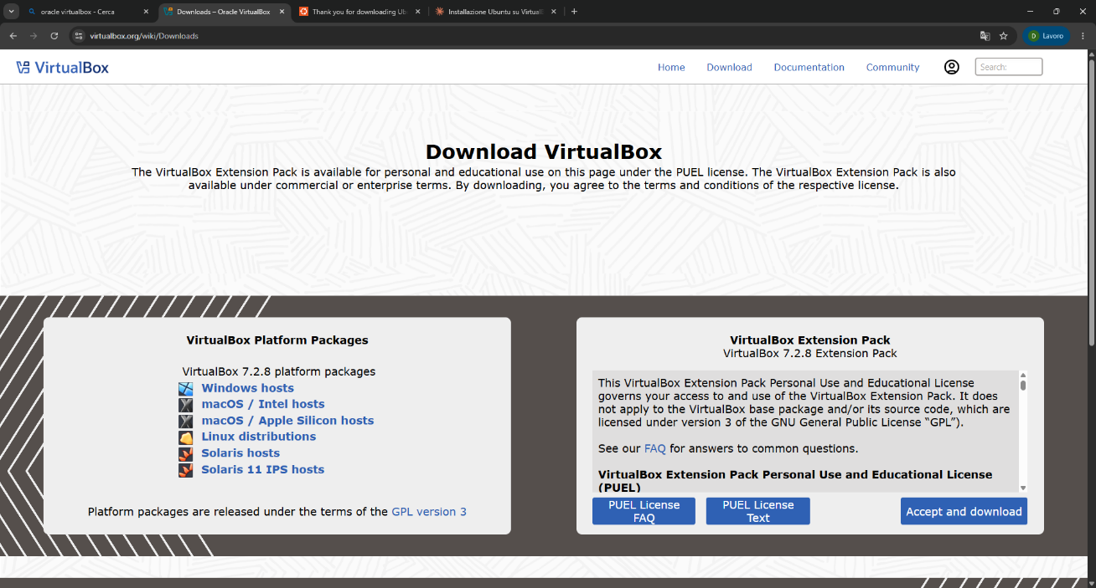

3.2 Creazione della Macchina Virtuale
Tramite la procedura guidata di VirtualBox è stata creata una nuova macchina virtuale con le impostazioni descritte al punto 2. È stato creato un nuovo disco virtuale VDI ad allocazione dinamica da 20 GB.
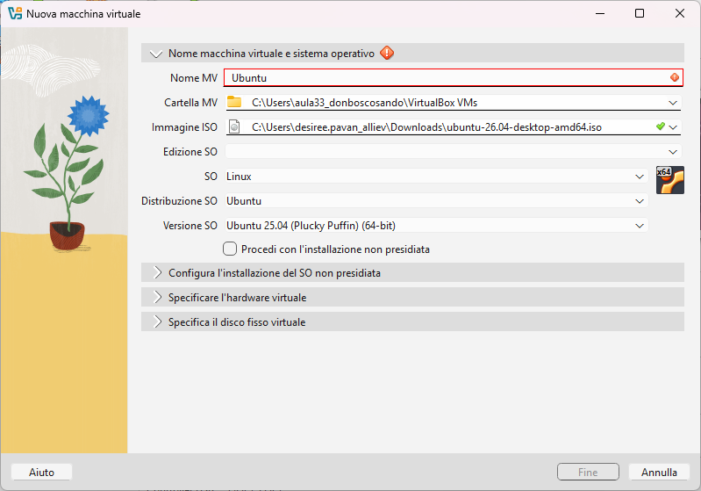
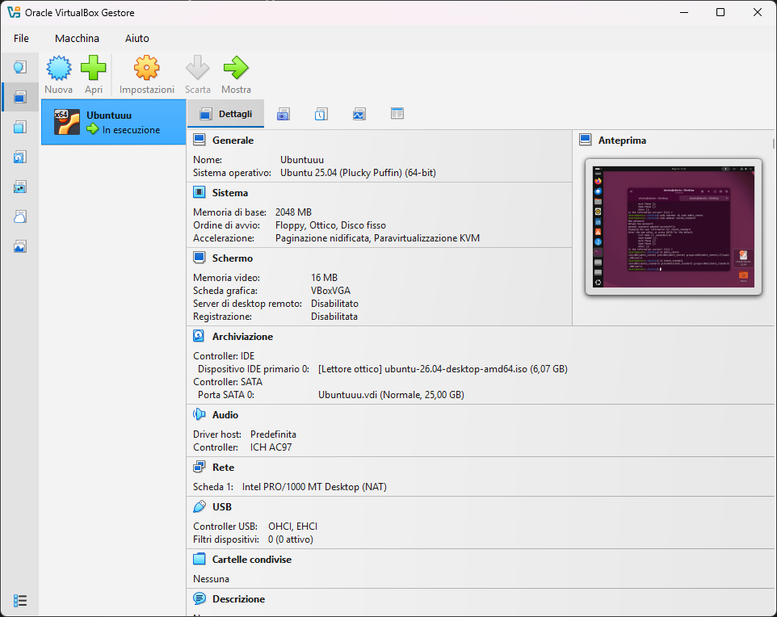
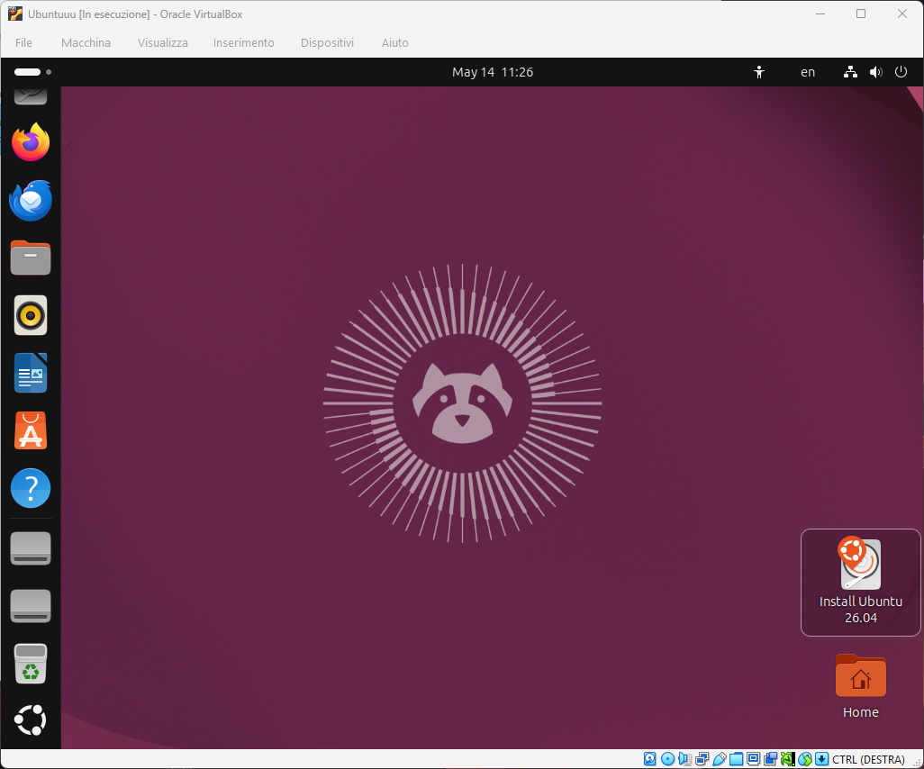

3.3 Installazione di Ubuntu
L'immagine ISO di Ubuntu 24.04 LTS è stata collegata al lettore ottico virtuale della macchina. All'avvio è stata seguita la procedura guidata di installazione, scegliendo: lingua italiana, layout tastiera italiano, installazione normale con download aggiornamenti, e fuso orario Europa/Roma.
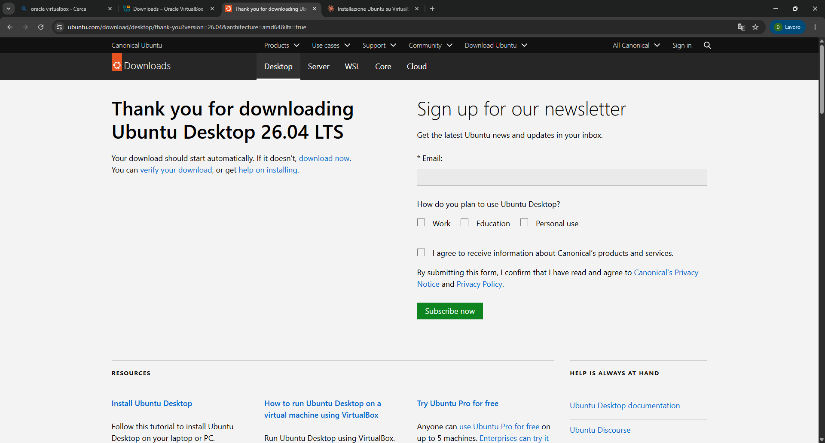

3.4 Configurazione Cartella Condivisa
È stata creata una cartella sull'host e aggiunta nelle impostazioni di VirtualBox come cartella condivisa con montaggio automatico. All'interno della VM sono state installate le Guest Additions tramite il comando:
sudo apt install virtualbox-guest-utils
La cartella è stata montata manualmente in /media/condivisa ed è accessibile sia dall'host che dalla VM.
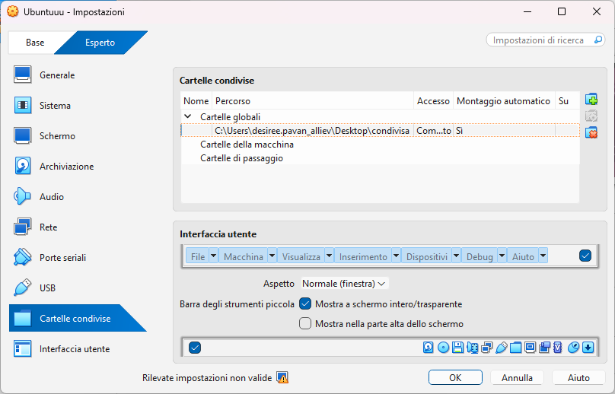

3.5 Creazione e Gestione Utenti
Sono stati creati due account utente con privilegi differenti:
- admin_utente – utente amministratore con privilegi completi (aggiunto al gruppo sudo)
- utente_standard – utente con privilegi limitati (nessun accesso sudo)
I comandi utilizzati sono stati:
sudo adduser admin_utente
sudo usermod -aG sudo admin_utente
sudo adduser utente_standard
Il corretto funzionamento degli account è stato verificato tramite il comando id, confermando la presenza del gruppo sudo solo per admin_utente.
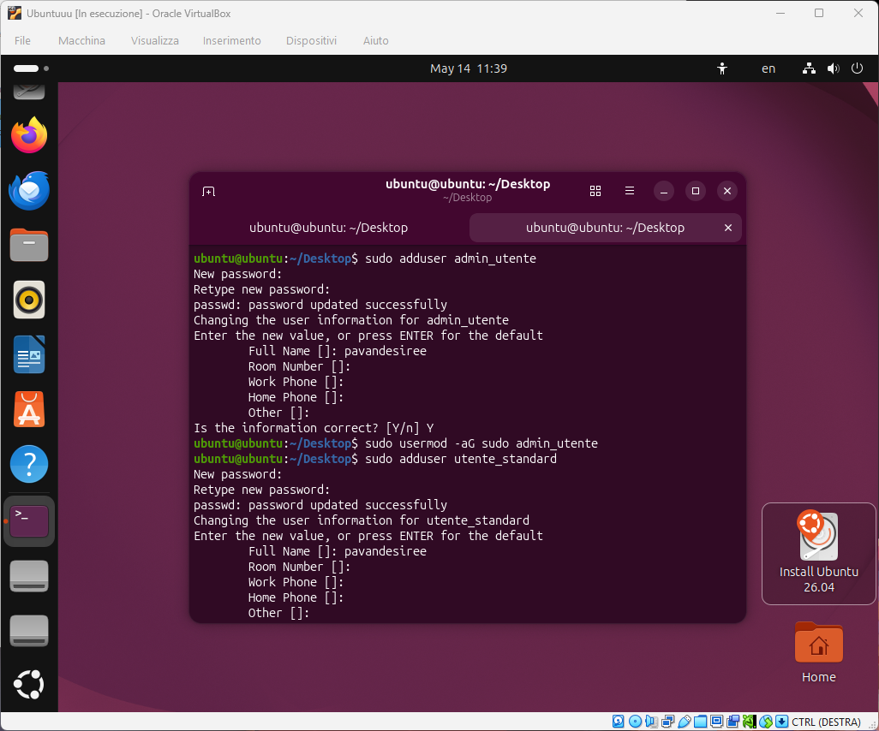

4. Conclusioni
Il test pratico è stato completato con successo. È stato possibile installare e configurare un ambiente di virtualizzazione funzionante, installare un sistema operativo Linux, configurare una cartella condivisa tra host e macchina virtuale, e gestire gli account utente con diversi livelli di privilegi.
